关于开展2020年春季数字资源培训的通知
各部门、单位：
为帮助全校师生更好的利用图书馆数字资源，促进师生的学习和科研，图书馆将为大家提供在线数字资源培训，2020年春季数字资源在线培训计划如下：
在线培训安排
培训主题 | 培训时间 | 培训内容 | 主讲人
Web of Science | 4月9日 | JCR助力期刊分析与投稿选刊 | 袁庆文
 | 4月14日 | 基于Web of Science平台的食品科技文摘数据库的有效利用 | 马亚鹏
 | 4月16日 | 谨防投稿陷阱，教你轻松甄别掠夺性期刊 | 王振
 | 4月21日 | 立足本土，展望国际  —SSCI A&HCI助力创新性人文社科研究 | 黄庭颖
 | 4月23日 | 利用ESI洞悉前沿趋势，把握全球研究热点 | 袁庆文
 | 4月28日 | 世上书万卷，引文做指南  —BKCI助您高效识别高影响力图书 | 王振
 | 5月7日 | 开题工具Web of Science与全文获取神器Kopernio | 黄庭颖
 | 5月12日 | 巧用工具，原来文献综述可以更轻松 | 李颖
 | 5月14日 | 利用国际会议文献，获取研究最新进展 | 张志杰
 | 5月19日 | Publons助力提升学术影响力 | 黄庭颖
 | 5月21日 | 大数据时代中的科学数据  —发现、应用及共享 | 李颖
EBSCO | 4月20日  15:00 | Explora英语分级阅读平台，助您分阶段提高自己的英文水平 | Claire Hu
 | 4月21日  10:30 | 英美文学学科看过来：文学作品、作者一应俱全的Literary Reference Center Plus | Claire Hu
 | 4月21日  15:00 | 如何有效利用权威护理学研究全文数据库进行护理学研究--CINAHL Complete | Claire Hu
 | 4月21日  16:30 | （15分钟）指尖悦读-Flipster电子杂志帮你消灭无聊 | Claire Hu
 | 4月22日  15:00 | 进阶搜寻：让高级检索助您深入挖掘EBSCO数据库 | Claire Hu
 | 4月22日  16:30 | （15分钟）-善用EBSCO文件夹，打造个人线上微型图书馆 | Claire Hu
Springer Nature | 4月2日  14:00-15:00 | 世界顶尖材料学专家助力您发表高质量的学术成果——SpringerMaterials & Landolt­Börnstein丛书科研应用案例分析 | 巨蓉博士
 | 4月9日  14:00-15:00 | Nano——全球最大的纳米材料数据库助力您发表高水平的学术文章 | 巨蓉博士
新东方 | 4月19日 19:00-20:00 | “悦”读分享会 | 新东方  讲师
 | 5月15日 19:00-20:00 | 四六级口语备考攻坚战 | 新东方  讲师
 | 6月11日 19:00-20:00 | 四六级6月考试必备秘籍 | 新东方  讲师
中国知网 | 3月31日  09:30- 12:00 | 选刊投稿基本方法分享 | 高玲玲
 | 4月3日  19:00—20:00 | 论文阅读与写作入门培训 | 徐铭梓
万方数据 | 4月3日 | 检索表达式技巧与文献精准查找 | 万方数据讲师
 | 4月10日 | 学术文献，还能用来做什么？ | 万方数据讲师

PC端进行访问各数字资源的在线培训网址如下：

- Web of Science在线大讲堂
网址：https://clarivate.com.cn/e-clarivate/wos_2020_spring.htm

- EBSCO 培训
网址：https://ebsco-chinese.webex.com/mw3300/mywebex/default.do?siteurl=ebsco-chinese

- SpringerNature科研发表在线大讲堂：世界顶尖材料学专家助力您发表高质量的学术成果——SpringerMaterials & Landolt­Börnstein丛书科研应用案例分析
网址：https://register.gotowebinar.com/register/533972729752060161
- SpringerNature科研发表在线大讲堂：Nano——全球最大的纳米材料数据库助力您发表高水平的学术文章
网址：https://attendee.gotowebinar.com/register/3376205889506534401
- 新东方精品直播课堂
网址：http://library.koolearn.com/liveclass/index
- 知网在线教学服务平台
网址：http://k.cnki.net/
- 万方数据 bilibili账号
网址：https://space.bilibili.com/517053274

手机端请扫描以下二维码，进入在线培训：
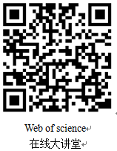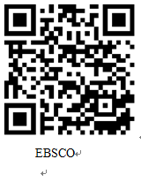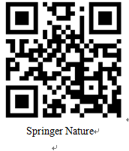

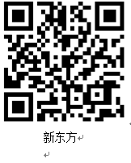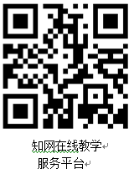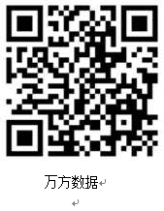
如果您有其他培训需求，请在线提交：
网址：https://www.wjx.top/jq/21382595.aspx
更多图书馆资源利用问题的咨询与培训，欢迎访问图书馆网站信息素养教育栏目：
网址：http://lib.jnmc.edu.cn/805/list.htm
图书馆

2020年3月30日

